 **ĐẠI HỌC QUỐC GIA TP.HCM**

**TRƯỜNG ĐẠI HỌC CÔNG NGHỆ THÔNG TIN**

**KHOA HỆ THỐNG THÔNG TIN**

🙞🙜🕮🙞🙜



ĐỒ ÁN MÔN HỌC

**LẬP TRÌNH JAVA**

Đề tài:

**QUẢN LÝ RẠP CHIẾU PHIM**

*Lớp****:*** **IS216.M22**

*GVHD:* **Ths. Mai Xuân Hùng, Nguyễn Minh Nhựt**

*Sinh viên thực hiện****:***

**19520631 – Đỗ Lê Anh Khoa**

**19521407 – Hoàng Thái Dương**

**20521748 – Trần Gia Phong**

TP.HCM, Tháng 6 – 2022

**NHẬN XÉT**

**MỤC LỤC**

CHƯƠNG 1: NỘI DUNG ĐỀ TÀI 3

1.1 Đặt vấn đề: 3

1.2 Tổng quan đề tài: 3

CHƯƠNG 2: THIẾT KẾ GIAO DIỆN. 4

2.1 Đăng nhập 5

2.2 Màn hình người quản lý 5

2.3 Màn hình người nhân viên 6

2.4 Đổi Mật Khẩu 6

2.5 Xem thông tin tài khoản 7

2.6 Frame quản lý nhân viên 7

2.7 Frame quản lý thành viên 8

2.8 Frame Loại Phim 8

2.9 Frame Phim. 9

2.10 Xem thông tin phim 9

2.11 Frame mua sản phẩm 10

2.12 Frame thanh toán sản phẩm 10

2.13 Frame đặt vé 11

2.14 Chức năng đặt vé 11

2.15 Frame thanh toán mua vé 12

2.16 Frame quản lý lịch chiếu 13

2.17 Frame quản lý khuyến mãi 14

2.18 Hoá Đơn 15

2.19 Báo Cáo Thống kê 15

LẬP TRÌNH BÁO BIỂU 16

1. Dạng 1: Sử dụng sumary 16

2. Dạng 2: Sử dụng gom nhóm và summary 17

3. Dạng 3: Sử dụng tham số truyền vào 18

CHƯƠNG III: KẾT LUẬN 21

3.1 Bảng Phân công việc nhóm 21

3.2 Môi trường phát triển ứng dụng: 22

3.3 Kết quả đạt được: 22

3.4 Hạn chế. 23

3.5 Hướng phát triển 23

TÀI LIỆU THAM KHẢO 24

# CHƯƠNG 1: NỘI DUNG ĐỀ TÀI

## 1.1 Đặt vấn đề:

Trong cuộc sống ngày nay, ta có thể thấy rằng ngành Công Nghệ của chúng ta ngày càng phát triển, các hệ thống sẽ trở nên phức tạp hơn. Dẫn đến khả năng nắm bắt và kiểm soát sự phức tạp đó của của ta sẽ đi kèm với khả năng trình bày, kiểm soát ngày càng cần được nâng cao và phát triển.

Cùng với sự phát triển của phần cứng máy tính, các phần mềm càng trở nên đa dạng, phong phú hỗ trợ hiệu quả cho người sử dụng. Các phần mềm hiện nay ngày càng hỗ trợ cho người dùng thuận tiện sử dụng, thời gian xử lý nhanh chóng và các nghiệp vụ ngày càng được tự động hóa cao.

Qua tìm hiểu và khảo sát tình hình thực tế, nhóm chúng em quyết định xây dựng một hệ thống quản lý rạp phim với sự phát triển phần mềm đòi hỏi không chỉ là mức độ chính xác, xử lý được nhiều nghiệp vụ thực tế mà còn phải đáp ứng những nhu cầu khác như về tốc độ, giao diện thân thiện, mô hình hóa được thực tế vào máy tính để người dùng sử dụng tiện lợi hơn, quen thuộc, tính tương thích cao, bảo mật cao...

## 1.2 Tổng quan đề tài:

Đề tài: “Xây dựng ứng dựng quản lí rạp chiếu phim” là đề tài sử dụng ngôn ngữ Java để xây dựng ứng dụng mà cả nhân viên và người quản trị rạp phim có thể sử dụng để thực hiện các công việc trong rạp phim một cách hiệu quả, đồng bộ. Ứng dụng hỗ trợ để thực thi các qui trình nghiệp vụ đặt vé, lưu trú, thanh toán trở nên tự động, nhanh gọn, tăng năng suất lao động cho nhân viên. Bên cạnh đó, phần mềm mang lại sự tinh gọn trong công tác quản lí dữ liệu của nhân viên, khách hàng, doanh số của rạp phim cho doanh nghiệp.

Nhóm chúng em luôn luôn có sự cố gắng tìm hiểu trong khi thực hiện đề tài nhưng do điều kiện làm việc nhóm và thời gian có hạn, cũng như khả năng quản lý dự án chưa có nên trong bài báo cáo này chúng em không tránh khỏi thiếu sót, chúng em rất mong nhận được sự góp ý và giúp đỡ từ phía các cô và các bạn. Nhóm chúng em xin chân thành cảm ơn anh Nguyễn Minh Nhựt đã tận tình giúp đỡ chúng em trong quá trình làm đề tài này.

# CHƯƠNG 2: THIẾT KẾ GIAO DIỆN.

|  |  |
| --- | --- |
| **STT** | **Tên Giao Diện** |
| 1 | Đăng nhập |
| 2 | Màn hình Người quản lý |
| 3 | Màn hình người nhân viên |
| 4 | Xem thông tin tài khoản |
| 5 | Đổi Mật Khẩu |
| 6 | Frame quản lý thông tin nhân viên |
| 7 | Frame quản lý thông tin thành viên |
| 8 | Frame Quản lý loại phim |
| 9 | Frame phim |
| 10 | Xem thông tin từng phim |
| 11 | Frame mua sản phẩm |
| 12 | Frame thanh toán khi mua sản phẩm |
| 13 | Frame đặt vé |
| 14 | Frame chức năng đặt vé |
| 15 | Frame thanh toán khi đặt vé |
| 16 | Frame Quản lý lịch chiếu |
| 17 | Quản lý khuyến mãi |
| 18 | Hoá Đơn |
| 19 | Báo Cáo Thống Kê |

## 2.1 Đăng nhập

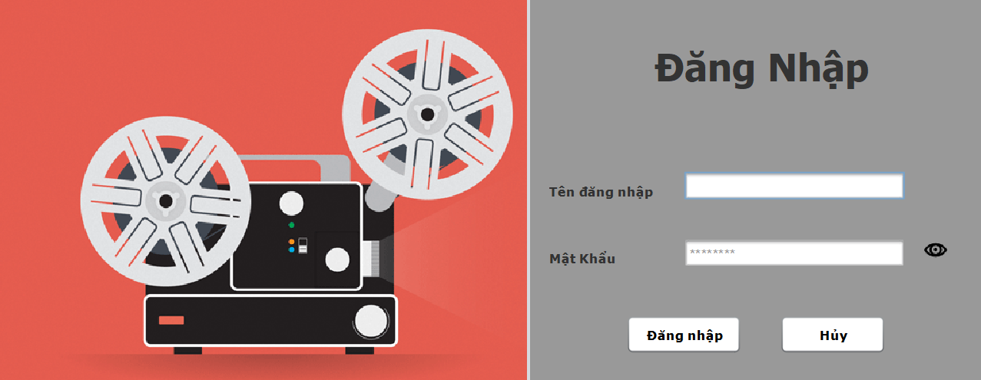

## 2.2 Màn hình người quản lý

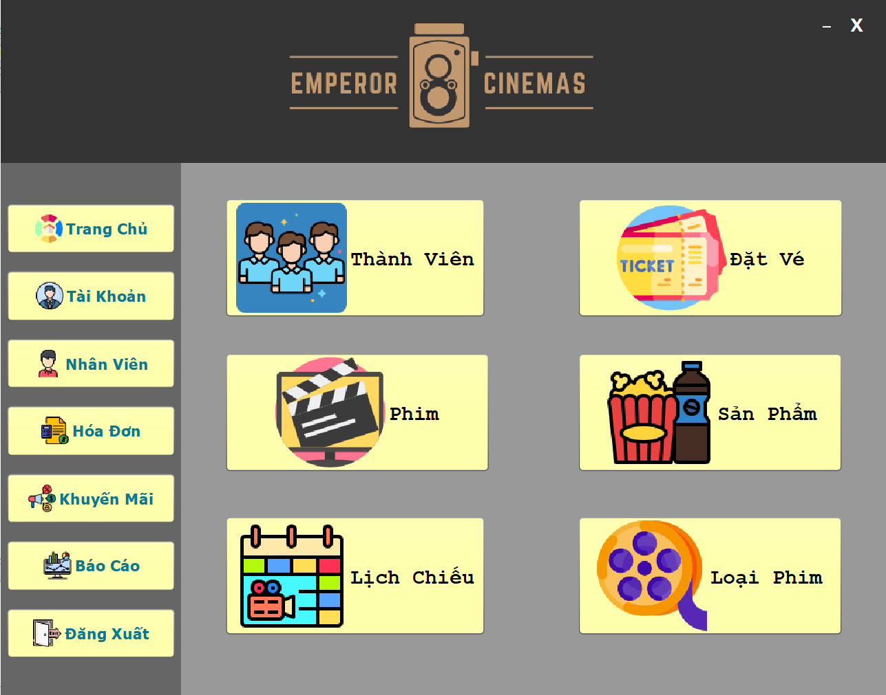

## 2.3 Màn hình người nhân viên

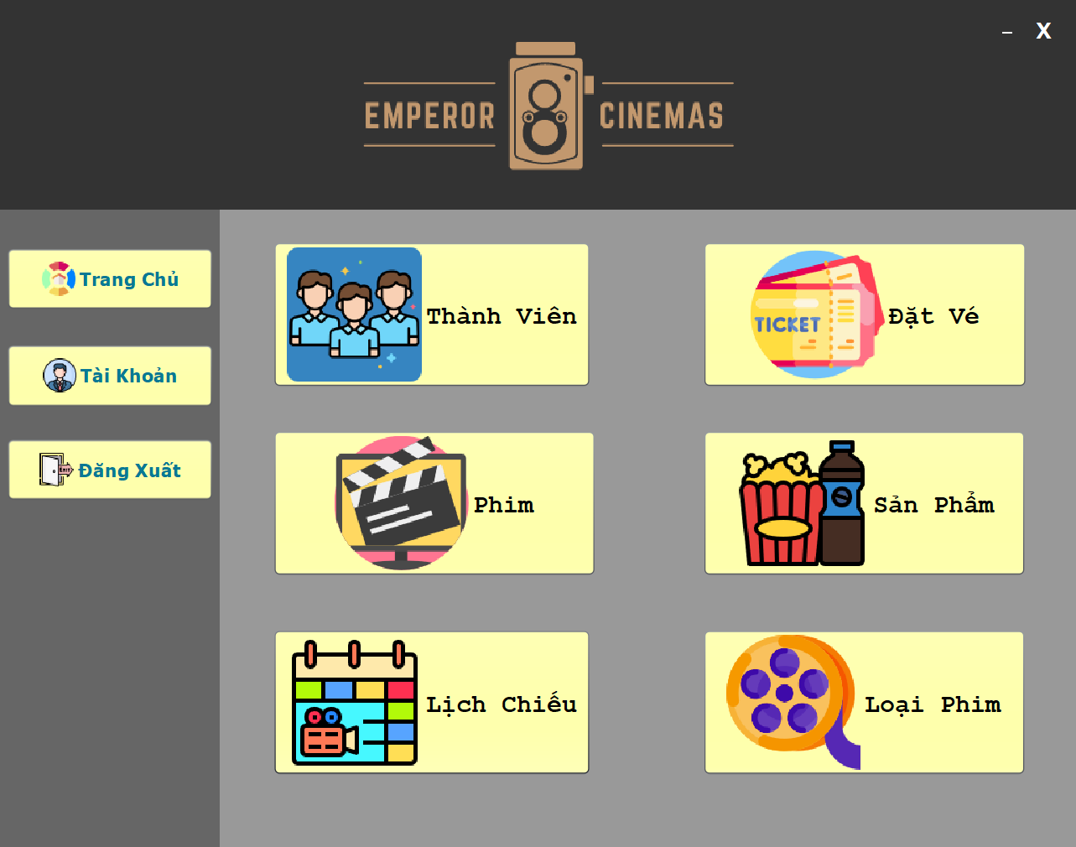

## 2.4 Đổi Mật Khẩu

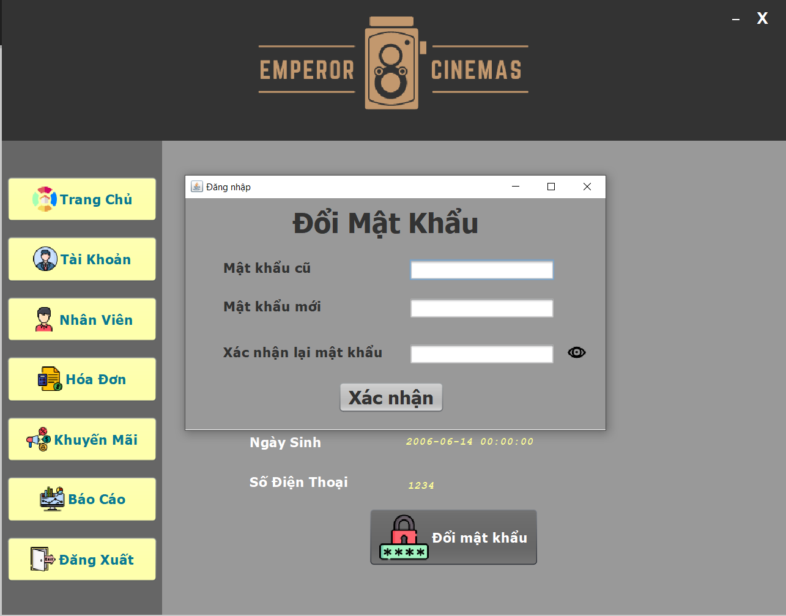

## 2.5 Xem thông tin tài khoản

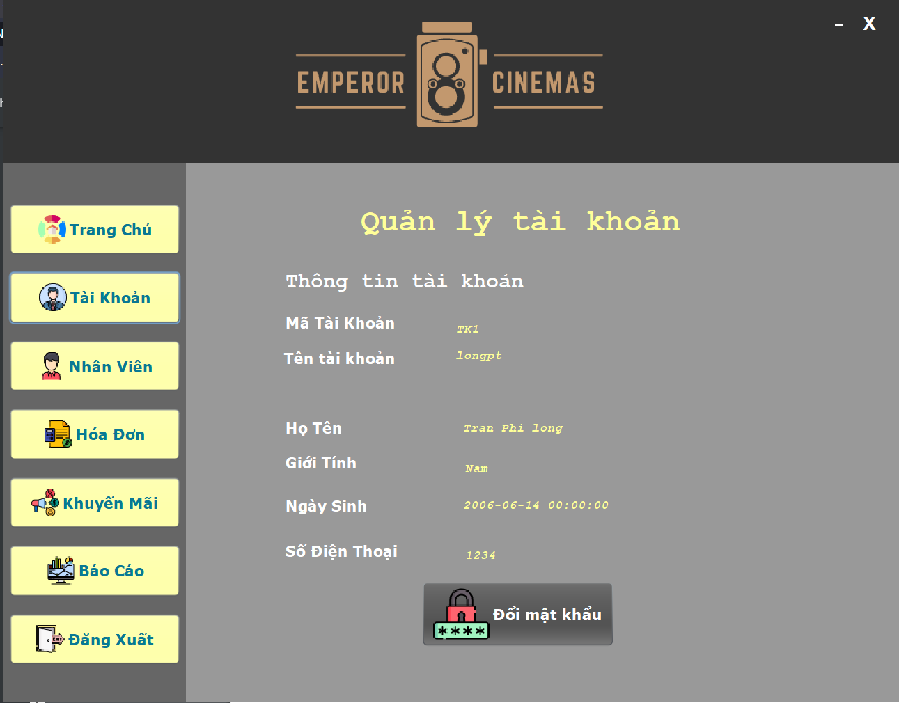

## 2.6 Frame quản lý nhân viên

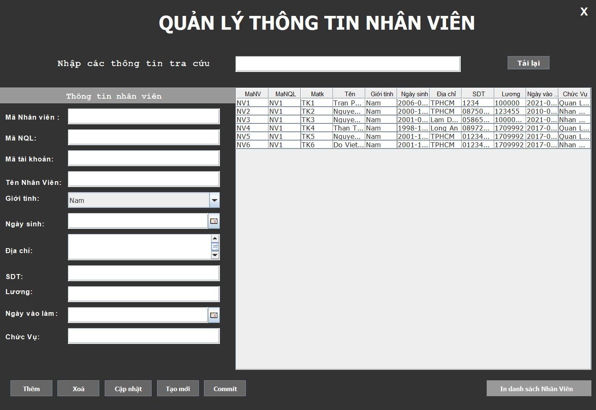

## 2.7 Frame quản lý thành viên

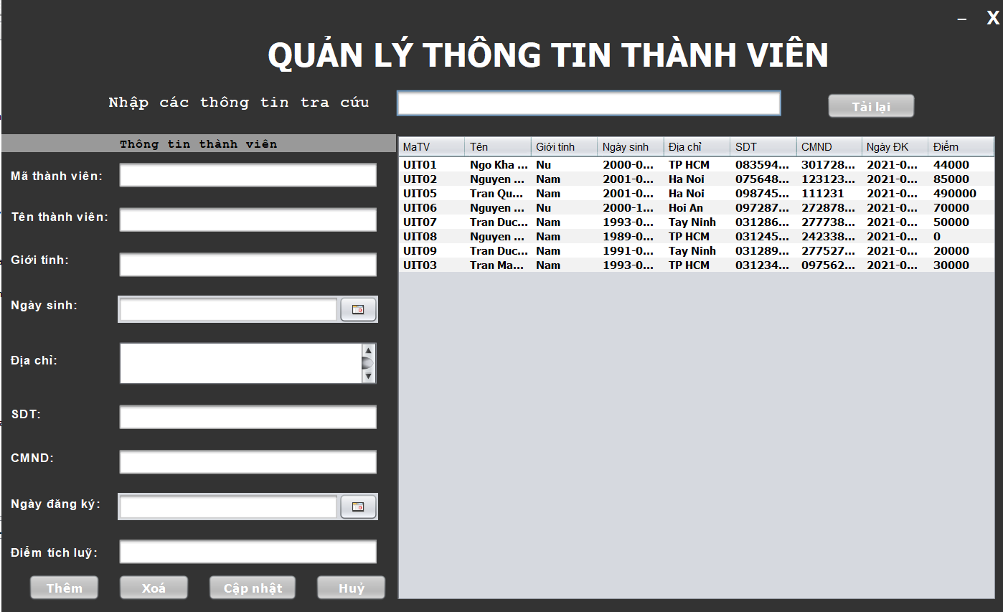

## 2.8 Frame Loại Phim

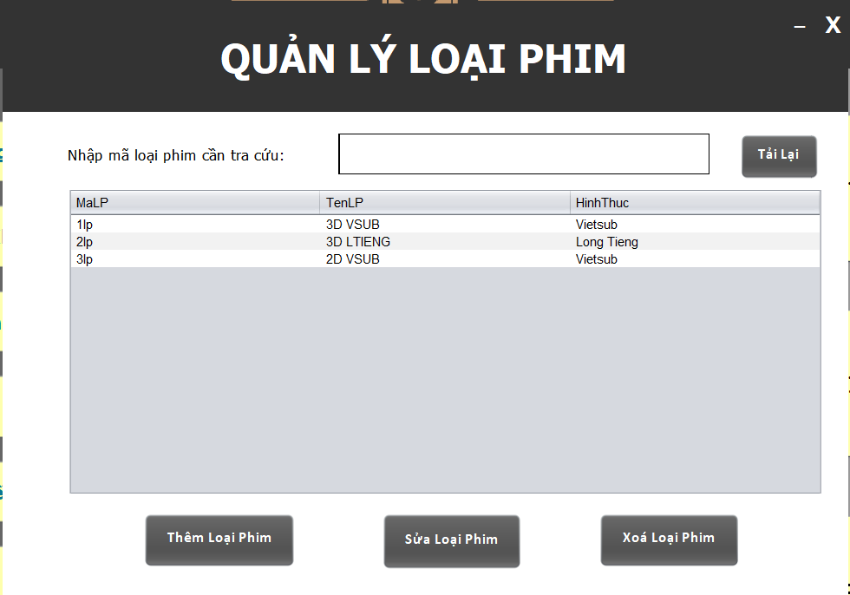

## 2.9 Frame Phim.

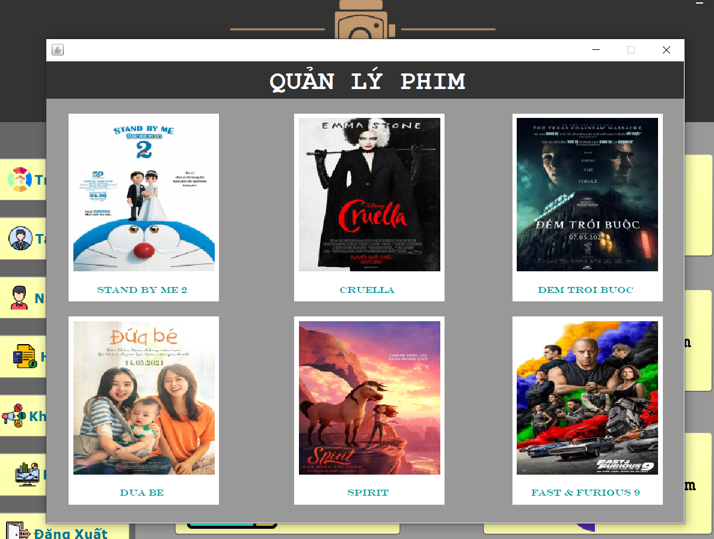

## 2.10 Xem thông tin phim

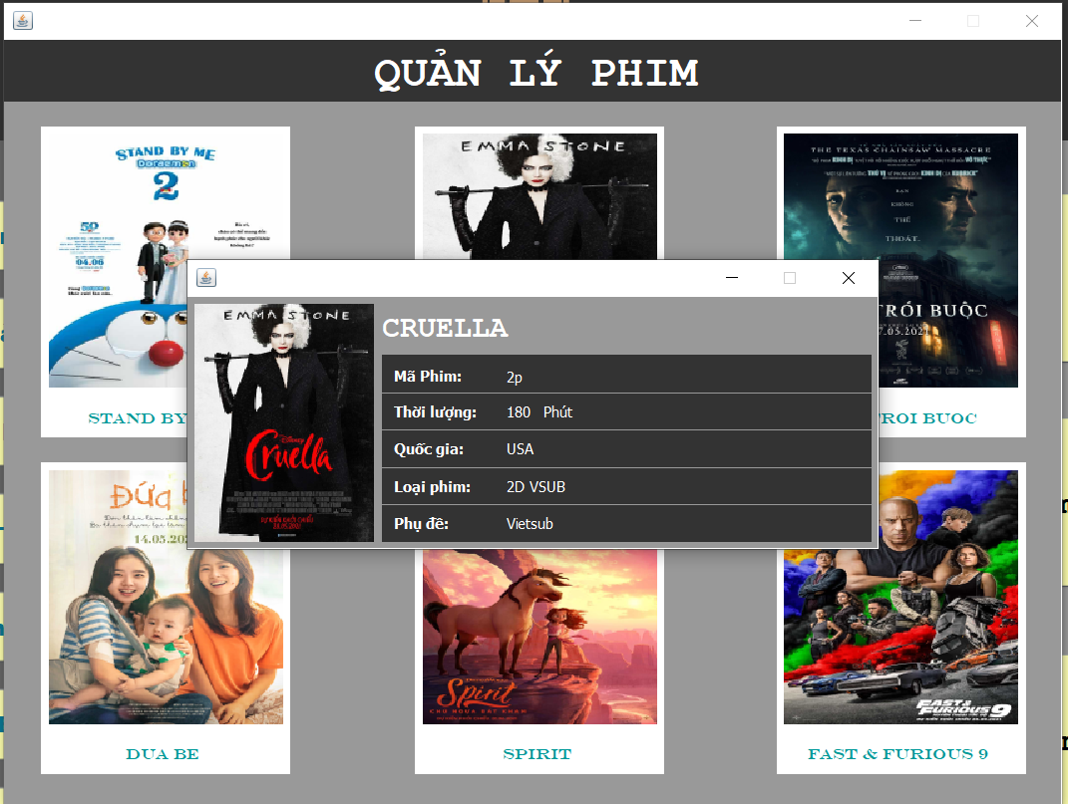

## 2.11 Frame mua sản phẩm

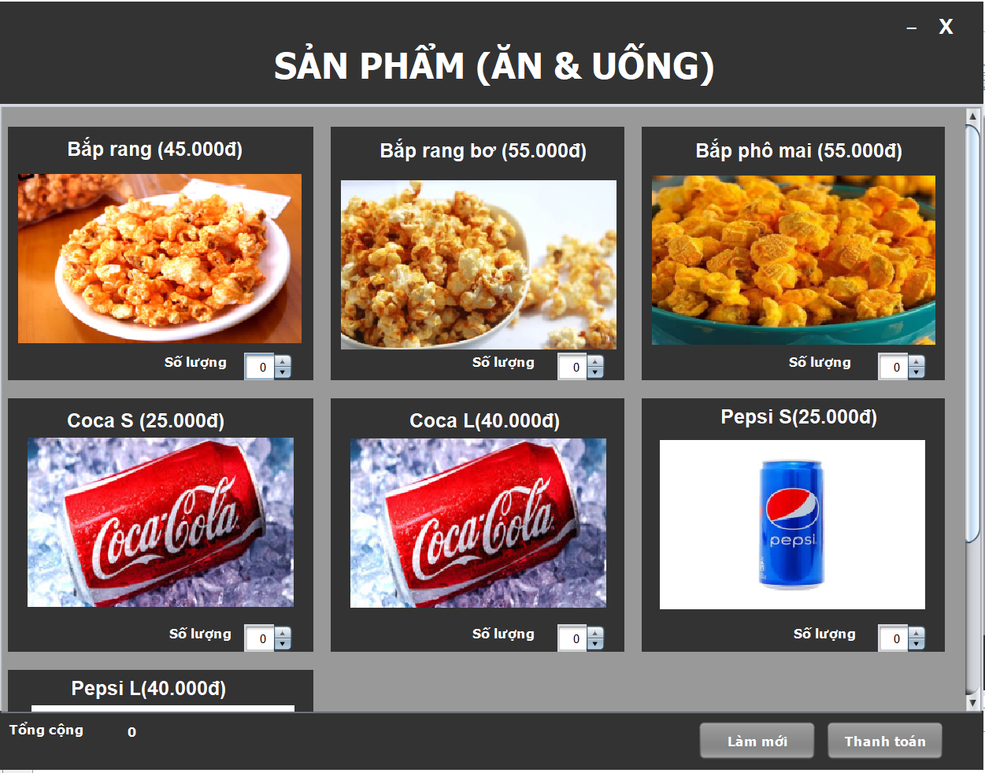

## 2.12 Frame thanh toán sản phẩm

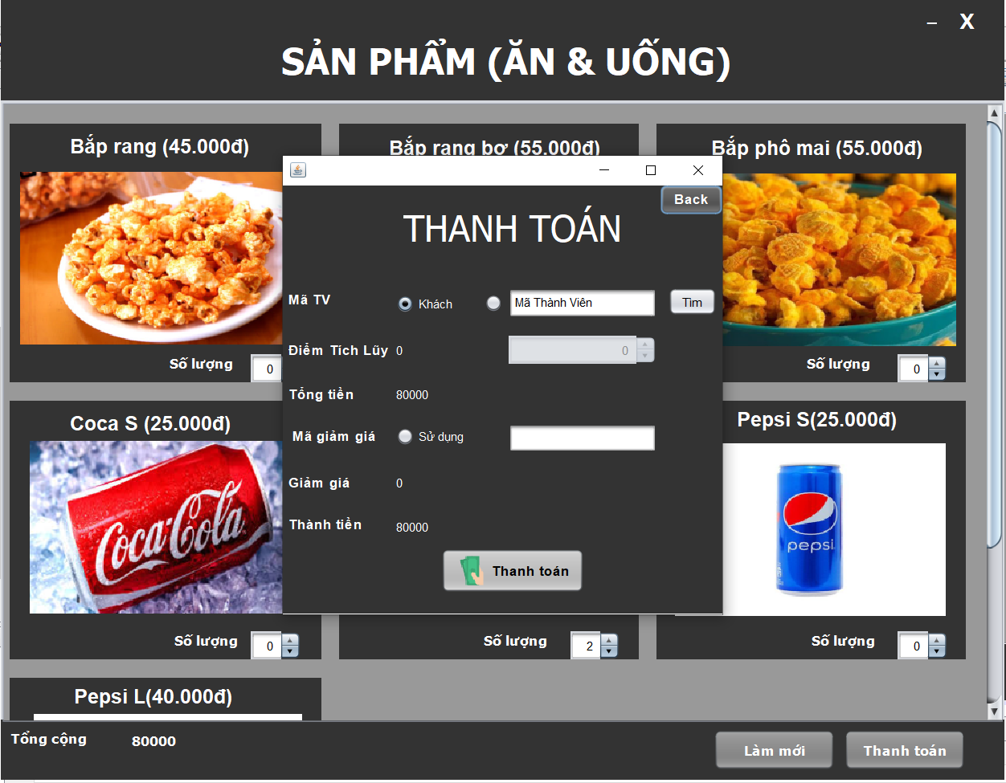

## 2.13 Frame đặt vé

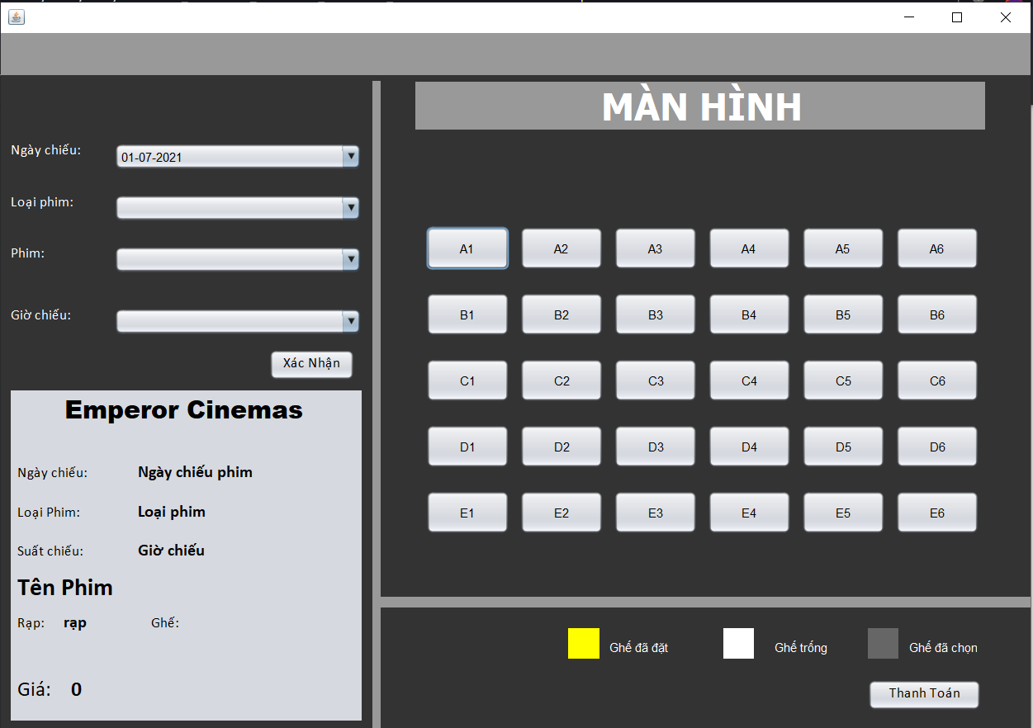

## 2.14 Chức năng đặt vé

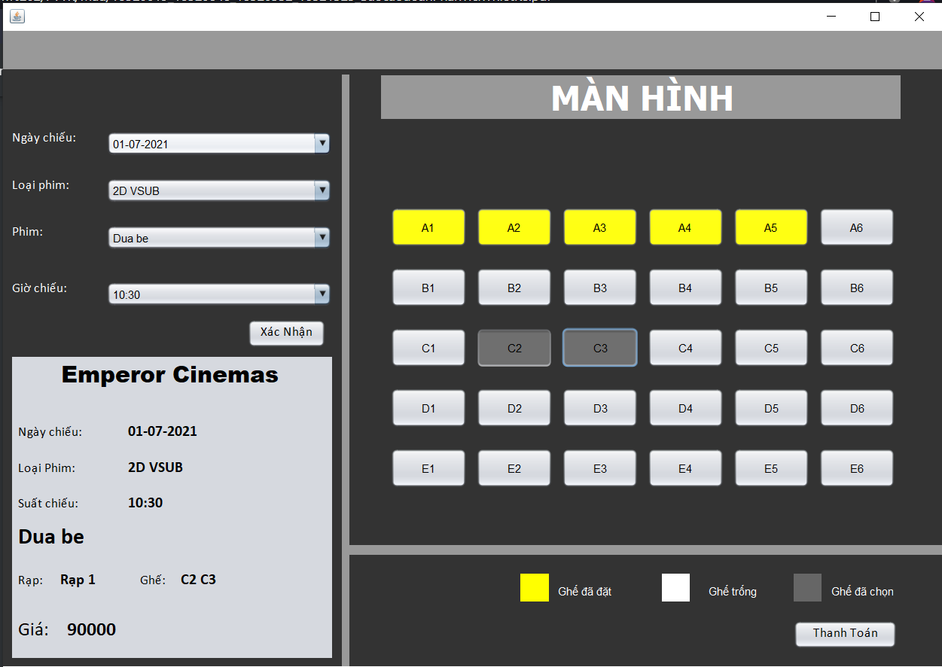

## 2.15 Frame thanh toán mua vé

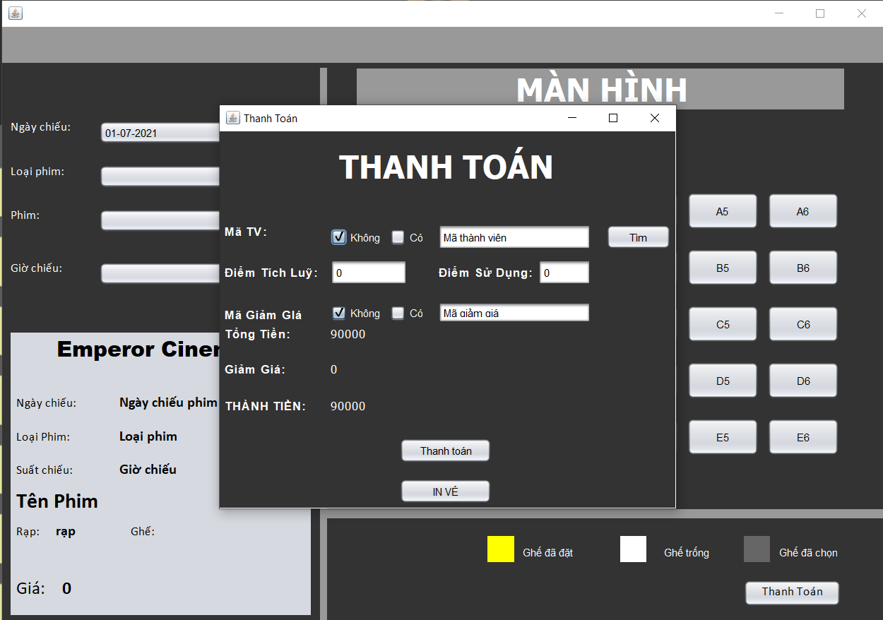

## 2.16 Frame quản lý lịch chiếu

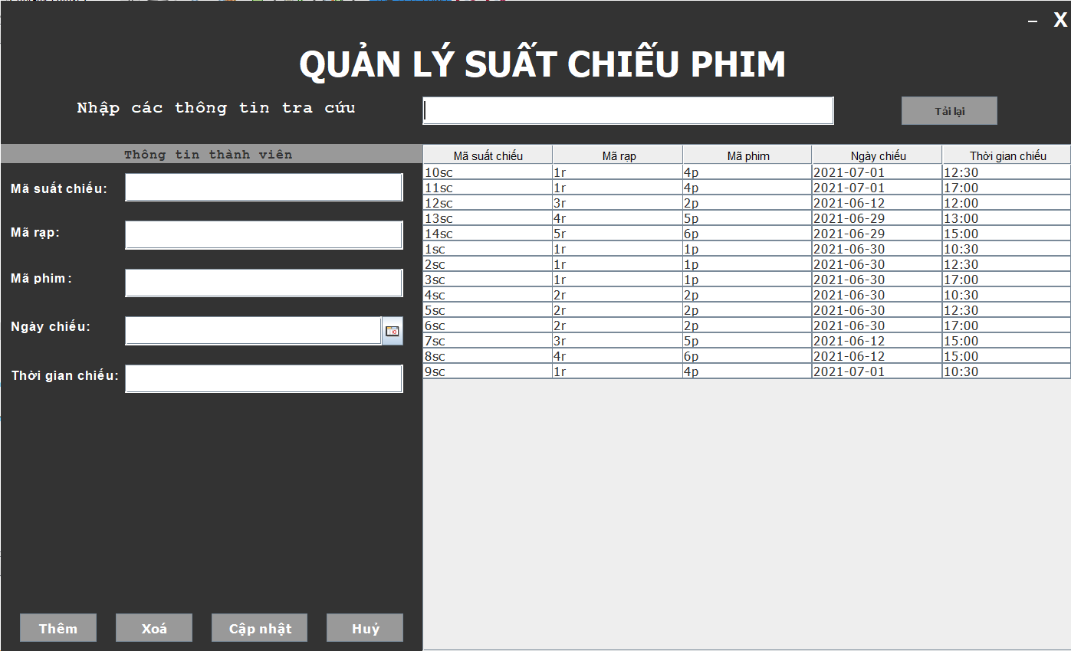

## 2.17 Frame quản lý khuyến mãi

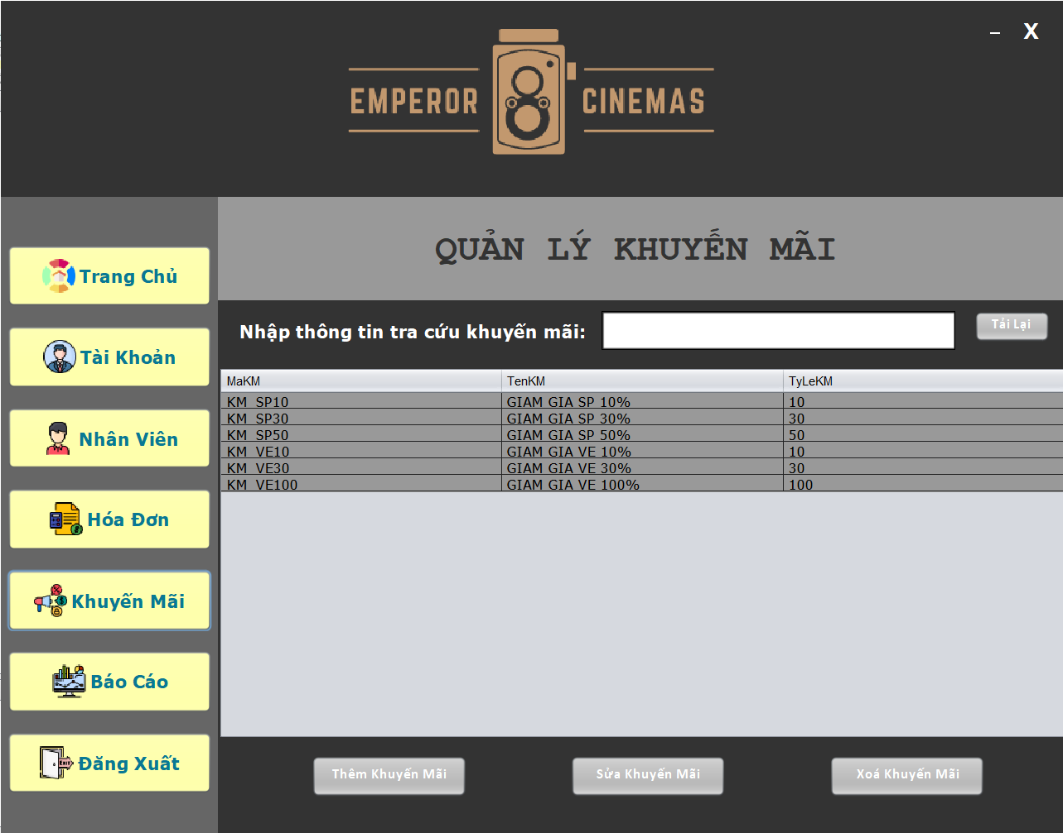

## 2.18 Hoá Đơn

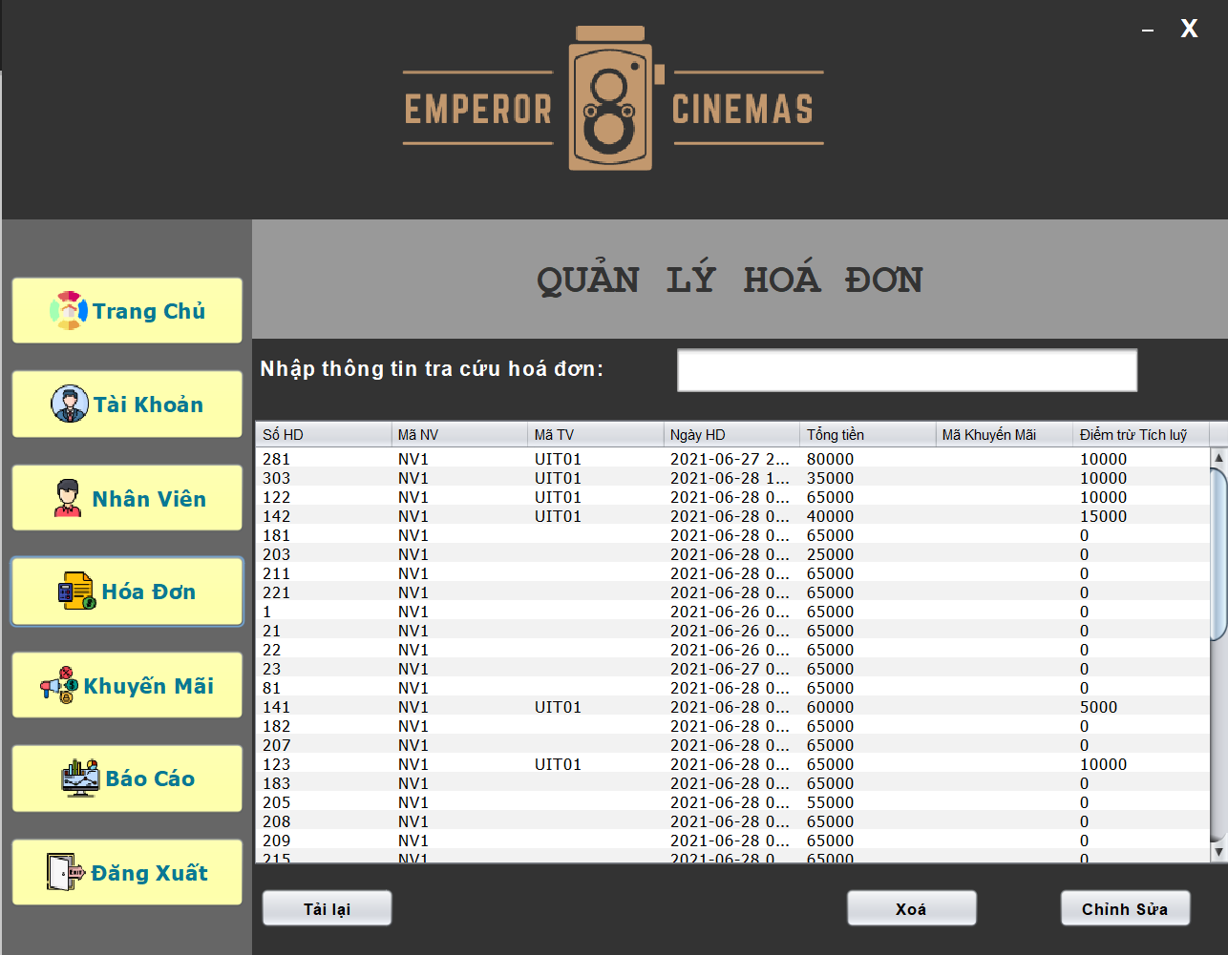

## 2.19 Báo Cáo Thống kê

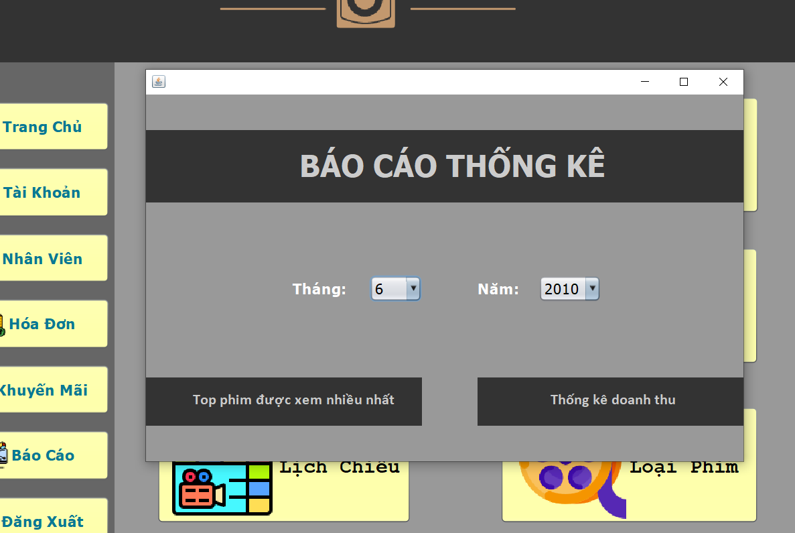

# LẬP TRÌNH BÁO BIỂU

## 1. Dạng 1: Sử dụng sumary

In danh sách tất cả các nhân viên của rạp chiếu phim bao gồm các thông tin yêu cầu như mã nhân viên, họ và tên, giới tính, ngày sinh, sđt, chức vụ. Và sử dụng hàm count trong sumary để đếm tổng số nhân viên trong rạp.

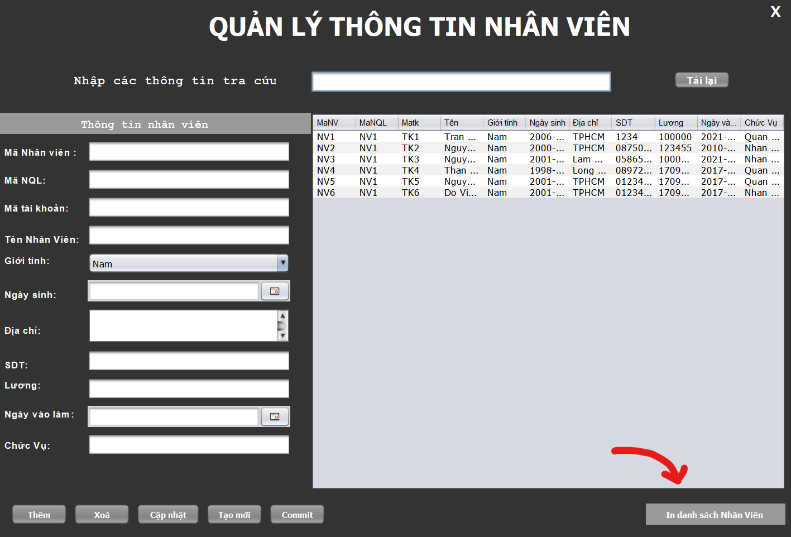

*Ảnh 1.1: Chọn button “In danh sách Nhân Viên” để xuất báo biểu theo yêu cầu*

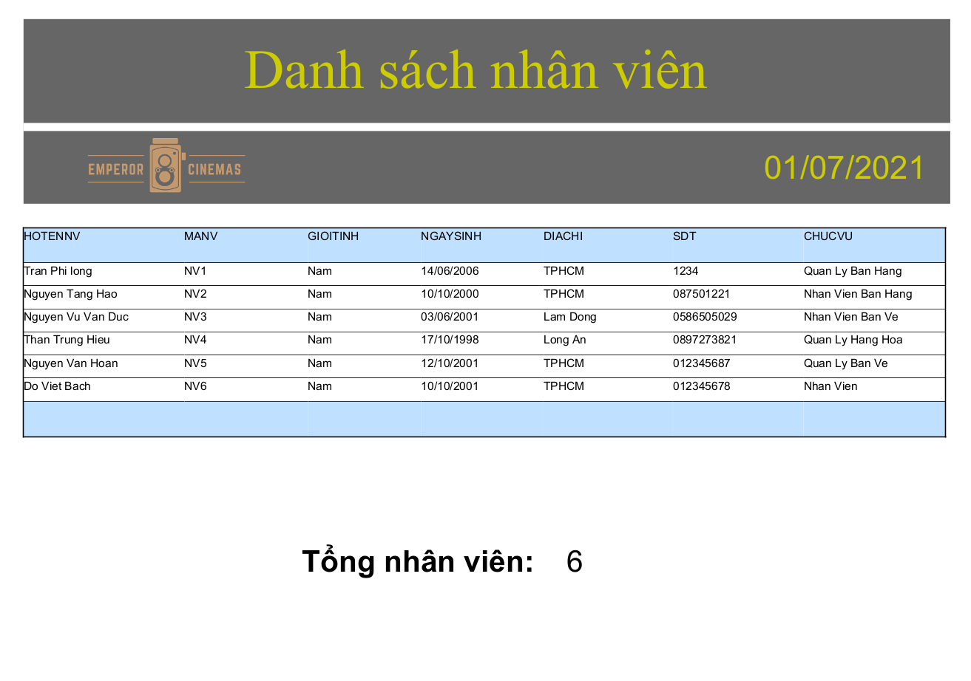

*Ảnh 1.2: Báo biểu Danh sách nhân viên được xuất ra.*

## 2. Dạng 2: Sử dụng gom nhóm và summary

Hệ thống hỗ trợ thống kê hoá đơn và tính doanh thu theo từng ngày bằng cách sử dụng gom nhóm, đồng thời hỗ trợ tính doanh thu của rạp theo số liệu tất cả hoá đơn bằng hàm sum của sumary.

*In doanh thu theo từng ngày và tính tổng doanh thu*

## 3. Dạng 3: Sử dụng tham số truyền vào

Khi thanh toán thành công, hệ thống hỗ trợ in vé kiểm soát khi ra vào phòng chiếu, bao gồm các thông tin: ngày chiếu, thời gian chiếu, tên phim, vị trí ghế và tên rạp chiếu phim đó cộng với số tiền phải trả khi mua vé. Ở dạng này có sử dụng các tham số truyền vào là tên ghế, mã suất chiếu vừa đặt và mã ghế theo yêu cầu của khách hàng.

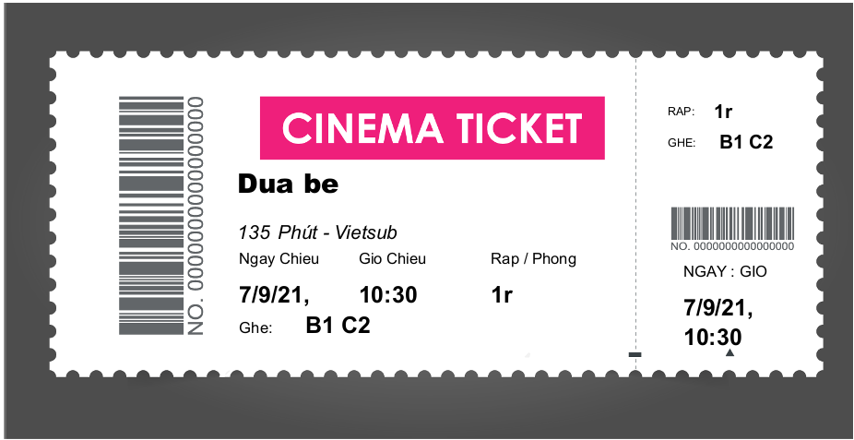

Ngoài ra hệ thống còn có thể thống kê những bộ phim đang cháy vé tại rạp theo từng tháng, với số tháng là tham số truyền vào.

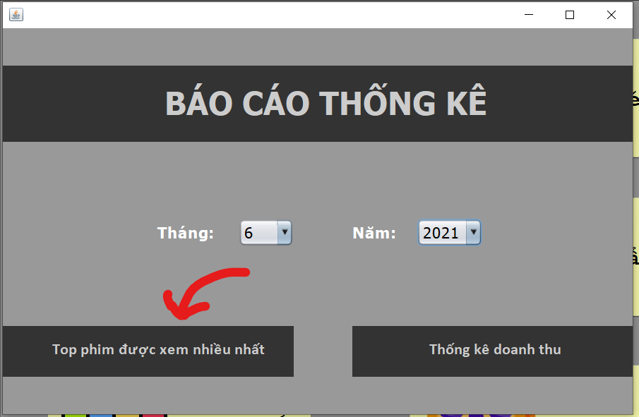

Xuất thông tin các phim với các xuất vé đã được bán ra tại rạp theo từng phim

# CHƯƠNG III: KẾT LUẬN

## 3.1 Bảng Phân công việc nhóm

|  |  |  |  |
| --- | --- | --- | --- |
| **Công việc** | **Đỗ Lê Anh Khoa** | **Hoàng Thái Dương** | **Trần Gia Phong** |
| Thiết kế Database | X | X | X |
| Cài đặt Database | X | X | X |
| Viết báo cáo |  | X |  |
| Report | X |  |  |
| Usecase | X | X | X |
| Đặt tả Usecase và Activity Diagram | X | X | X |
| Sequence | X | X | X |
| Class |  |  | X |
| Đăng nhập | X |  |  |
| Menu Người quản lý | X |  |  |
| Menu Nhân viên |  | X | X |
| Đổi mật khẩu |  | X |  |
| Quản lý tài khoản |  | X |  |
| Quản lý thông tin khuyến mãi |  |  |  |
| Quản lý thông tin hoá đơn | X |  |  |
| Quản lý nhân viên |  | X |  |
| Quản lý loại phim | X |  |  |
| Quản lý thông tin thành viên |  |  | X |
| Báo cáo thống kê | X |  |  |
| Frame đặt vé | X |  |  |
| Chọn chức năng đặt vé | X |  |  |
| Frame thanh toán khi đặt vé | X |  |  |
| Frame mua sản phẩm |  |  | X |
| Thanh toán sản phẩn |  |  | X |
| Xem lịch chiếu |  | X |  |
| Quản lý phim |  | X |  |
| Xem thông tin từng phim | X |  |  |
| Tester |  |  | X |

## 3.2 Môi trường phát triển ứng dụng:

* Hệ điều hành Microsoft Windows 10, Microsoft Windows 11
* Hệ quản trị cơ sở dữ liệu Oracle
* Ngôn ngữ lập trình: Java.

## 3.3 Kết quả đạt được:

* Quản lý rạp chiếu phim sử dụng hệ thống thông tin không phải là một hướng đi mới.
* Tuy nhiên, hiện tại vẫn còn rất nhiều cơ sở kinh doanh rạp chiếu phim nhỏ chỉ quản lý bằng cách thủ công. Nhận thấy đây là một đề tài hay và thiết thực có thể ứng dụng rộng rãi. Chính vì vậy nhóm tác giả đã quyết định chọn đề tài nhằm tạo ra hệ thống quản lý rạp chiếu phim giúp ích cho việc quản lý đơn giản hơn, tiện ích hơn và giảm tải lượng công việc thủ công.
* Dưới đây là những chức năng cơ bản nhóm đã đạt được:
* Bán vé và thanh toán
* Quản lý khuyến mãi
* Quản lý sản phẩm
* Quản lý suất chiếu
* Quản lý phim
* Quản lý loại phim
* Quản lý thành viên
* Quản lý nhân viên
* Phân quyền truy cập
* Lập báo cáo doanh thu

## 3.4 Hạn chế.

Vì thời gian nghiên cứu và hiện thực đề tài còn giới hạn nên đề tài còn có một số hạn chế, như sau:

Chức năng Sao lưu – Phục hồi còn thủ công trên hệ quản trị CSDL, mà chưa trở thành một chức năng cụ thể của phần quản lý. Chưa hoàn thiện tất cả các chức năng ban đầu đưa ra. Chính vì vậy, đề tài chỉ được dừng lại ở mức đồ án môn học và chưa thể đạt được một số mục tiêu đã đề ra lúc đầu.

## 3.5 Hướng phát triển

Như đã trình bày ở các phần trước, nhóm tác giả nhận định còn rất nhiều việc cần phải làm để hoàn thiện hệ thống quản lý rạp chiếu phim. Chính vì vậy nhóm đặt ra mục tiêu để phát triển đề tài trong tương lai như sau:

* Hoàn thiện chức năng sao lưu phục hồi trực tiếp không cần xuống mức CSDL.
* Ứng dụng công nghệ để tin học hóa nhiều hơn các nghiệp vụ khác trong quy trình quản lý rạp phim.

# TÀI LIỆU THAM KHẢO

1. [*https://netbeans.apache.org/kb/docs/java/quickstart-gui.html*](https://netbeans.apache.org/kb/docs/java/quickstart-gui.html)
2. [*https://itnavi.com.vn/blog/hoc-java-swing*](https://itnavi.com.vn/blog/hoc-java-swing)
3. [*https://www.youtube.com/watch?v=PGERCGyu0Eo*](https://www.youtube.com/watch?v=PGERCGyu0Eo)